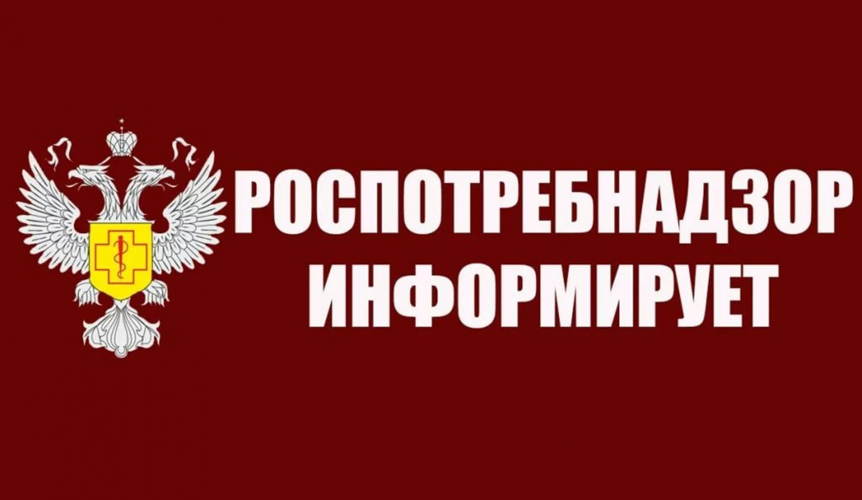

Серовским отделом Управления Роспотребнадзора по Свердловской области проанализированы итоги контрольно-надзорной деятельности и судебной практики за первое полугодие 2022 года.

В первом полугодии 2022 года Серовским отделом Управлением Роспотребнадзора по Свердловской области было проведено 227 контрольно-надзорных мероприятий.
В связи с выходом с 10.03.2022 Постановления Правительства РФ № 336 «Об особенностях организации и осуществления государственного контроля (надзора), муниципального контроля» ограничено проведение контрольных (надзорных) мероприятий и возбуждения административных дел, в том числе, отсутствует возможность составления протоколов об административных правонарушений без проведения контрольных (надзорных) мероприятий. Исключения составляют только те случаи, в которых содержатся достоверные сведения о непосредственной угрозе причинения вреда жизни и тяжкого вреда здоровью.
В 2022 году согласно указанному Постановлению допускается проведение плановых КНМ на объектах контроля, отнесенных к категории чрезвычайного высокого риска: дошкольное и начальное образование, основное общее и средне (полное) общее образование, деятельность по организации отдыха детей и их оздоровления; деятельность детских лагерей на время каникул, деятельность по организации общественного питания детей, родильные дома и перинатальные центры.

Плановые проверки проведены на 45 субъектах в соответствии с ежегодным планом проведения плановых проверок на 2022 год, согласованным с органами прокуратуры.
Внеплановые проверки проводились по следующим обоснованиям: проверка по контролю исполнения ранее выданных предписаний, проверка по приказам руководителя Роспотребнадзора, изданным в соответствии с поручениями Президента Российской Федерации, Правительства Российской Федерации, на основании заявлений о нарушении прав потребителей, по требованию прокуратуры.
Проведено 35 административных расследований и 22 эпидемиологических расследования по выявлению и устранению причин острых кишечных заболеваний и коронавирусной инфекции COVID-19.
Сотрудниками Серовского территориального отдела Управления Роспотребнадзора продолжается работа по выявлению лиц, прибывших из-за границы на территорию РФ и не сдавших тест ПЦР в целях снижения рисков распространения новой коронавирусной инфекции COVID-19.
В ходе проведения контрольно-надзорных мероприятий в первом полугодии 2022 года было выявлено 1 612 нарушений. Всего рассмотрено 208 протоколов об административном правонарушении, сумма наложенных штрафов составила 1 637 500 рублей, вынесено 16 постановлений о назначении административного наказания в виде предупреждения. Направлено для рассмотрения в суды 24 материала об административных правонарушениях. По материалам об административных правонарушениях судами вынесены постановления о назначении административного штрафов на сумму 206 500 рублей.
За нарушение законодательства в области обеспечения санитарно-эпидемиологического благополучия населения, выразившееся в невыполнении санитарно-гигиенических и противоэпидемических мероприятий, совершенные в период возникновения угрозы распространения заболевания, представляющего опасность для окружающих (коронавирусная инфекция COVID-19) судами вынесено 13 постановлений о наложении административных штрафов по ч.2 ст.6.3 КоАП РФ на сумму 147 500 рублей.
Конечно, не все хозяйствующие субъекты согласны с вынесенными в их адрес постановлениями о назначении административных наказаний, поэтому обжалуют решения должностных лиц в суде. В текущем периоде 2022 году из 208 постановлений было обжаловано 7 (3,3 %). Судом общей юрисдикции отменено 1 постановление о привлечении регионального оператора по вывозу ТКО за нарушение санитарного законодательства в части осуществления мойки и дезинфекции контейнеров для сбора ТКО. В настоящее время данное решение суда общей юрисдикции обжалуется. Арбитражными судами не отменено постановлений о назначенных административных наказаний.
По результатам рассмотрения дел, направленных Серовским отделом, судами приостановлена деятельность 1 объекта дошкольного учреждения за нарушение санитарного законодательства к деятельности помещений детского сада по ст.6.4. КоАП РФ на 60 суток. Поскольку хозяйствующим субъектом были приняты срочные меры по устранению грубейших нарушений санитарного законодательства, приостановка деятельности по решению суда досрочно прекращена.
В первом полугодии 2022 года судами удовлетворено 4 иска о признании информации размещенной в сети Интернет (табачная продукция) запрещенной к распространению.
На основании пп. 6 п. 1 ст. 51 Федерального закона «О санитарно-эпидемиологическом благополучии» вынесено 37 постановлений о проведении санитарно-профилактических мероприятий. В организации направлено 8 предложений о применении дисциплинарных взысканий к работникам, допустившим нарушения санитарного законодательства.
С целью недопустимости нарушения обязательных требований, в соответствии со ст.45 Федерального закона от 31.07.2020 N 248-ФЗ "О государственном контроле (надзоре) и муниципальном контроле в Российской Федерации" в адрес 73 юридических лиц и индивидуальных предпринимателей выданы предостережения о недопустимости нарушения обязательных требований.
При осуществлении государственного контроля (надзора) проведение профилактических мероприятий, направленных на снижение риска причинения вреда (ущерба), является приоритетным по отношению к проведению контрольных (надзорных) мероприятий.
Профилактические мероприятия направлены на предупреждение нарушений обязательных требований, на формирование у юридических лиц, ИП, граждан мотивации на создание санитарно-эпидемиологического благополучия, здорового образа жизни.
В органы местного самоуправления направлено 217 предложений о реализации мер по улучшению санитарно-эпидемиологической обстановки.
В рамках федерального закона №184-ФЗ «О техническом регулировании» должностными лицами выдано 16 предписаний о разработке программы по предотвращению причинения вреда, 18 предписаний о приостановке реализации продукции.
По поручению Правительства РФ с целью информирования потребителей о ситуации на рынке, о правах в отдельных сферах, о механизмах защиты прав потребителей Роспотребнадзором создан Государственный информационный ресурс. Открытый доступ к материалам ресурса обеспечен на сайте zpp.rospotrebnadzor.ru. В модуле «Продукция, не соответствующая обязательным требованиям» размещается информация о выявленной некачественной продукции по различным показателям с указанием ее наименования, даты выработки, производителя.
В текущем 2022 году Серовский территориальный отдел Управления Роспотребнадзора продолжает работу в первую очередь с объектами чрезвычайно высокого и высокого риска для здоровья населения, предупреждению распространения массовых инфекционных (в том числе COVID-19, холеры, обезьяньей оспы) и массовых неинфекционных заболеваний, защите прав потребителей, а также работу по профилактике правонарушений и снижению необоснованной административной нагрузки на добросовестных предпринимателей и юридических лиц.

Ведущий специалист-эксперт Серовского отдела
Управления Роспотребнадзора по Свердловской области Краснова С.Н. 05.07.2022г.

